实验报告三 栈和队列

班级2024051 学号20241576 姓名_田永慧___ 专业_计算机科学与技术_

- 实验目的：
1．掌握栈和队列的存储结构的表示和实现方法。
2．掌握栈的入栈、出栈和队列的入队、出队等基本操作算法实现。
3．了解栈和队列在解决实际问题中的简单应用。

- 实验内容：

1、验证性实验：建立顺序栈、在顺序栈上实现入栈、出栈等操作。

顺序栈的泛型类可设计为如下：

public class SqStackClass<E> {
final int initcapacity=10; //顺序栈的初始容量(常量)
private int capacity; //存放顺序栈的容量
private E[] data; //存放顺序栈中元素
private int top; //存放栈顶指针

public void clear(); // 将一个已经存在的栈置成空

public boolean isEmpty(); // 测试栈是否为空

public int length();// 求栈中的数据元素个数并由函数返回其值

public E peek();// 查看栈顶对象而不移除它，返回栈顶对象

public E pop();// 移除栈顶对象并作为此函数的值返回该对象

public void push(E x) throws Exception;// 把项压入栈顶

public void display();// 打印函数，打印所有栈中的元素(栈底到栈顶)
}
顺序栈类代码：
public class SqStackClass<E> {
final int initcapacity=10;
private int capacity;
private E[] data;
private int top;
public SqStackClass(){
capacity = initcapacity;
data = (E[]) new Object[capacity];
top=1;
}
public void clear(){
top=-1;
}
public boolean isEmpty(){
return top==-1;
}
public int length(){
return top+1;
}
public E peek(){
if(isEmpty()){
throw new RuntimeException("栈空");
}
return data[top];
}
public E pop(){
if(isEmpty()){
throw new RuntimeException("栈空");
}
E value = data[top];
top --;
return value;
}
public void push(E x) {
if(top==capacity-1){
resize();
}
top++;
data[top]=x;
}
private void resize(){
int newCapacity = capacity*2;
E[] newData = (E[]) new Object[newCapacity];
System.arraycopy(data,0,newData,0,capacity);
data = newData;
capacity = newCapacity;
System.out.println("栈容量已扩容至"+capacity);
}
public void display(){
System.out.println("栈元素：");
for(int i=0;i<=top;i++){
System.out.print(data[i]+" ");
}
System.out.println();
}
}

测试类代码：

public class SqStackTest {
public static void main(String[] args){
try{
SqStackClass<Integer> stack = new SqStackClass<>();
System.out.println("顺序栈测试：");
System.out.println("初始是否为空:"+stack.isEmpty());
//入栈测试
for(int i=1;i<=12;i++){
stack.push(i);
System.out.println("入栈："+i);
}
stack.display();
System.out.println("栈长度："+stack.length());
System.out.println("栈顶元素："+stack.peek());
//出栈测试
System.out.println("出栈："+stack.pop());
System.out.println("出栈："+stack.pop());
stack.display();
} catch (Exception e) {
e.printStackTrace();
}
}
}
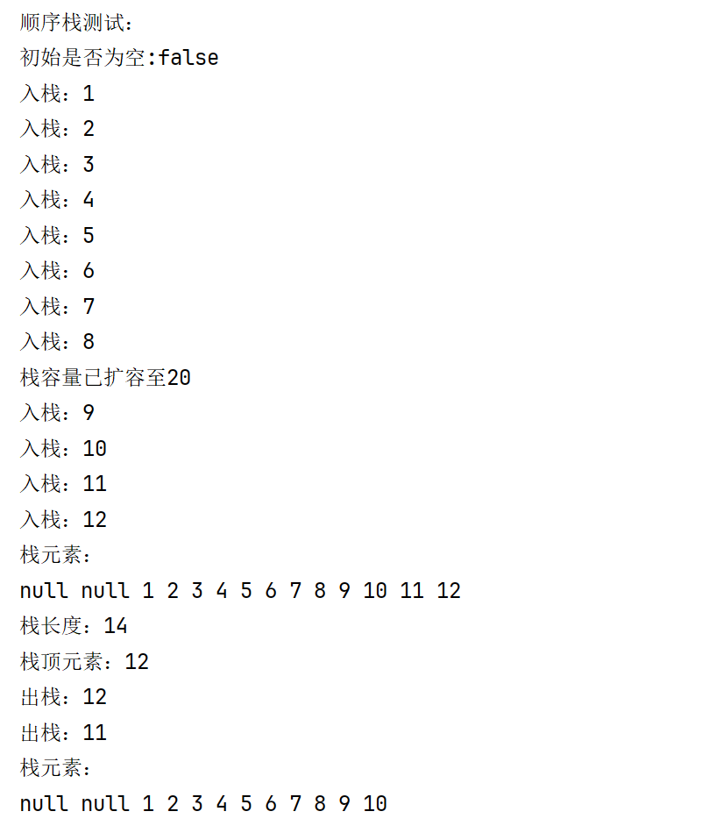
运行结果截图：

2、验证性实验：建立链式栈、在链式栈上实现入栈、出栈等操作。

链式栈类代码：
class LinkNode<E> {
E data;
LinkNode<E> next;
public LinkNode(){
this.next=null;
}
public LinkNode(E data){
this.data=data;
this.next=null;
}
}
public class LinkedStackClass<E>{
private LinkNode<E> head;
public LinkedStackClass(){
head = new LinkNode<>();
}
public void clear(){
head.next=null;
}
public boolean isEmpty(){
return head.next==null;
}
public int length(){
int len=0;
LinkNode<E> p=head.next;
while(p!=null){
len++;
p=p.next;
}
return len;
}
public E peek(){
if(isEmpty()){
throw new RuntimeException("栈空");
}
return head.next.data;
}
public E pop(){
if(isEmpty()){
throw new RuntimeException("栈空");
}
LinkNode<E> p = head.next;
head.next=p.next;
return p.data;
}
public void push(E x){
LinkNode<E> newNode = new LinkNode<>(x);
newNode.next=head.next;
head.next=newNode;
}
public void display(){
System.out.print("栈元素：");
LinkNode<E> p = head.next;
while(p!=null){
System.out.print(p.data+" ");
p=p.next;
}
}
}

测试类代码：
public class LinkedStackTest {
public static void main(String[] args){
LinkedStackClass<String> stack = new LinkedStackClass<>();
System.out.println("链式栈测试：");
System.out.println("初始是否为空："+stack.isEmpty());
//入栈测试
stack.push("A");
stack.push("B");
stack.push("C");
stack.display();
System.out.println("栈长度："+stack.length());
System.out.println("栈顶元素："+stack.peek());
//出战测试
System.out.println("出栈："+stack.pop());
stack.display();
}
}

运行结果截图：
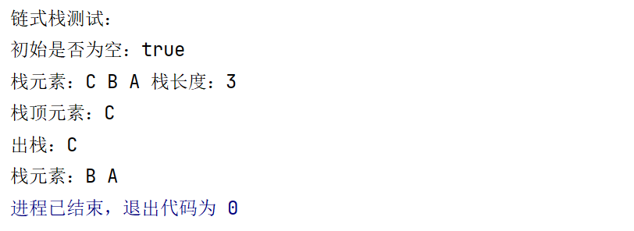
3、验证性实验：建立顺序循环队列、在顺序循环队列上实现入队列、出队列等操作。

顺序循环队列的泛型类可设计为如下：

public class SqQueueclass<E> {
final int MaxSize=100; //假设容量为100
private E [] data; //存放队列中的元素
private int front,rear; //队头队尾指针
public CSqQueueClass() //构造方法
{ data = (E[])new Object[MaxSize];
front=0;
rear=0;
}
public void clear(); // 将一个已经存在的队列置成空

public boolean isEmpty(); // 测试队列是否为空

public int size();// 求队列中的数据元素个数并由函数返回其值

public E peek();// 查看队列的头而不移除它，返回队列顶对象，如果此队列为空，则返回 null

public E pop();// 移除队列的头并作为此函数的值返回该对象，如果此队列为空，则返回 null

public void push(E x);// 把指定的元素插入队列

public void display();// 打印函数，打印所有队列中的元素(队列头到队列尾)
}

顺序循环队列类代码：
public class SqQueueClass<E> {
final int MaxSize = 100;
private E[] data;
private int front,rear;
public SqQueueClass(){
data=(E[]) new Object[MaxSize];
front = 0;
rear = 0;
}
public void clear(){
front = rear=0;
}
public boolean isEmpty(){
return front==rear;
}
public int size(){
return (rear-front+MaxSize)%MaxSize;
}
public E peek(){
if(isEmpty()){
return null;
}
return data[front];
}
public E pop(){
if(isEmpty()){
return null;
}
E value =data[front];
front=(front+1)%MaxSize;
return value;
}
public void push(E x){
if((rear+1)%MaxSize==front){
throw new RuntimeException("队列已满");
}
data[rear] = x;
rear=(rear+1)%MaxSize;
}
public void display(){
System.out.println("队列元素：");
int i = front;
while(i!=rear){
System.out.print(data[i]+" ");
i=(i+1)%MaxSize;
}
System.out.println();
}
}

测试类代码：
public class sqQueueTest {
public static void main(String[] args){
SqQueueClass<Integer> queue = new SqQueueClass<>();
System.out.println("顺序循环队列测试：");
System.out.println("初始是否为空："+queue.isEmpty());
//入队测试
for(int i=0;i<=5;i++){
queue.push(i);
System.out.println("入队"+i);
}
queue.display();
System.out.println("队列大小："+queue.size());
System.out.println("队头元素："+queue.peek());
//出队测试
System.out.println("出队"+queue.pop());
System.out.println("出队"+queue.pop());
queue.display();
}
}

运行结果截图：

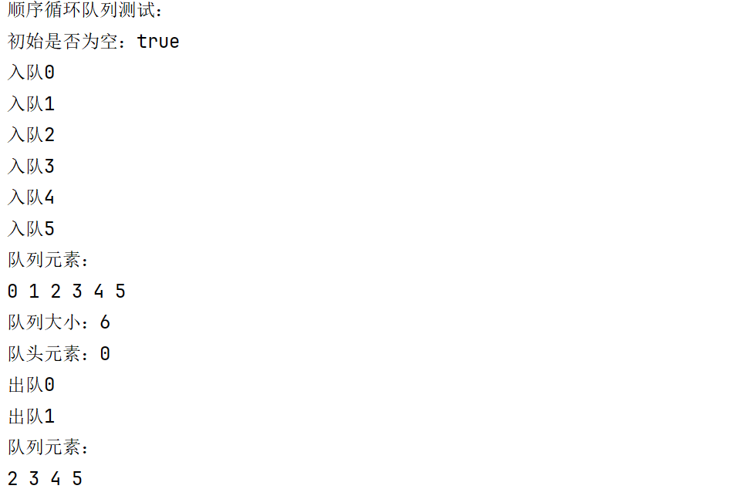

4、验证性实验：建立链式队列、在链式队列上实现入队列、出队列等操作。

链式队列类代码：
public class LinkQueueClass<E> {
private LinkNode<E> front;
private LinkNode<E> rear;
public LinkQueueClass(){
front=rear=new LinkNode<>();
}
public void clear(){
front.next=null;
rear=front;
}
public boolean isEmpty(){
return front == rear;
}
public int size(){
int len=0;
LinkNode<E> p = front.next;
while(p != null){
len++;
p=p.next;
}
return len;
}
public E peek(){
if(isEmpty()){
return null;
}
return front.next.data;
}
public E pop(){
if(isEmpty()){
return null;
}
LinkNode<E> p=front.next;
front.next=p.next;
if(rear==p){
rear=front;
}
return p.data;
}
public void push(E x){
LinkNode<E> newNode = new LinkNode<>(x);
rear.next = newNode;
rear = newNode;
}
public void display(){
System.out.println("队列元素:");
LinkNode<E> p = front.next;
while(p!=null){
System.out.print(p.data+" ");
p=p.next;
}
System.out.println();
}
}

测试类代码：
public class LinkQueueTest {
public static void main(String[] args){
LinkQueueClass<Character> queue = new LinkQueueClass<>();
System.out.println("链式队列测试：");
System.out.println("初始队列是否为空："+queue.isEmpty());
//入队测试
queue.push('X');
queue.push('Y');
queue.push('Z');
queue.display();
System.out.println("队列大小："+queue.size());
System.out.println("队头元素："+queue.peek());
//出队测试
System.out.println("出队："+queue.pop());
queue.display();
}
}

运行结果截图：

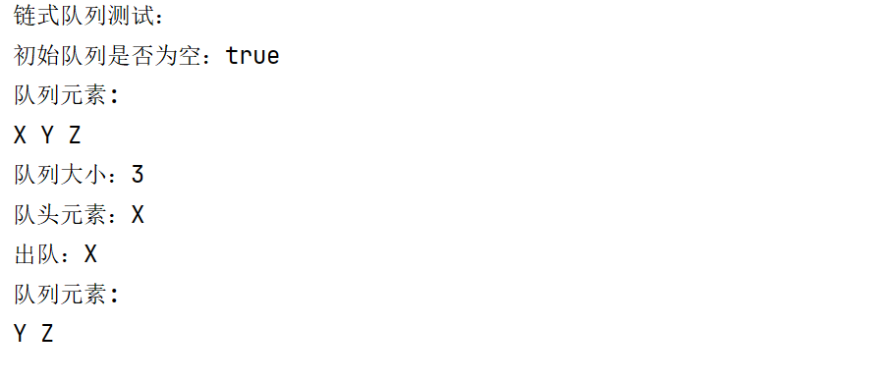

5、设计性实验：栈的应用，将十进制数转换成二进制数：输入一个十进制数，返回一个存放相应二进制数的栈，其中二进制数的最高位位于栈顶，将栈顶至栈底的数据元素依次输出，即为所转换的二进制数。

实现代码：
public class DecimalToBinary {
public static SqStackClass<Integer> decimalToBinary(int decimal) throws Exception {
SqStackClass<Integer> stack = new SqStackClass<>();
if (decimal == 0) {
stack.push(0);
return stack;
}
while (decimal > 0) {
int remainder = decimal % 2;
stack.push(remainder);
decimal = decimal / 2;
}
return stack;
}
public static void printBinary(SqStackClass<Integer> stack) {
System.out.print("二进制数: ");
while (!stack.isEmpty()) {
System.out.print(stack.pop());
}
System.out.println();
}
}

测试代码：

// 测试类
class DecimalToBinaryTest {
public static void main(String[] args) {
try {
System.out.println("十进制转二进制测试:");
int[] testCases = {10, 15, 255, 0, 1};
for (int num : testCases) {
System.out.println("十进制: " + num);
SqStackClass<Integer> binaryStack = DecimalToBinary.decimalToBinary(num);
DecimalToBinary.printBinary(binaryStack);
System.out.println("----------");
}
} catch (Exception e) {
e.printStackTrace();
}
}

运行结果截图：
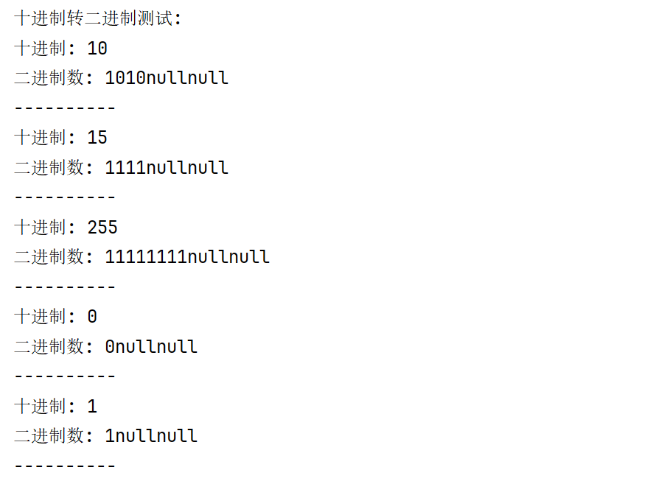
6、设计性实验： 编写一个函数判断一个字符序列是否为回文序列，所谓回文序列就是正读与反读都相同的字符序列，测试数据：abba和abdba均是回文序列。要求只使用栈来实现。

实现代码：
public class PalindromeChecker {
public static boolean isPalindrome(String str) {
LinkedStackClass<Character> stack = new LinkedStackClass<>();
// 所有字符入栈
for (int i = 0; i < str.length(); i++) {
stack.push(str.charAt(i));
}
// 出栈与原字符串比较
for (int i = 0; i < str.length(); i++) {
if (stack.pop() != str.charAt(i)) {
return false;
}
}
return true;
}
}

测试代码：
// 测试类
class PalindromeTest {
public static void main(String[] args) {
System.out.println("回文序列判断测试");
String[] testCases = {"abba", "abdba", "hello", "racecar", "world"};
for (String str : testCases) {
boolean result = PalindromeChecker.isPalindrome(str);
System.out.println("序列: \"" + str + "\" 是回文? " + result);
}
}

运行结果截图：
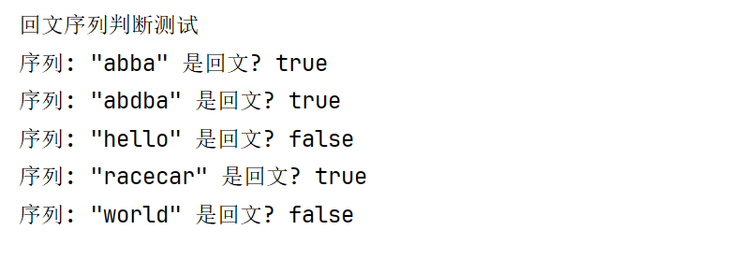
7.设计性实验：
- 建立优先级队列、在优先级队列上实现入队列、出队列等操作。
- 设计一个程序模仿操作系统的进程管理问题，当优先级队列中有多个进程排队等待系统响应时，只要CPU空闲，进程管理系统就会从优先队列中找出优先级最高的进程首先出队并占有CPU资源，即按进程服务的优先级，优先级高的先服务；优先级相同的按先到先服务的原则进行管理。每个进程的模仿数据由进程号和进程优先级两部分组成，进程号是每个不同进程的唯一标识，优先级通常是一个0到40的数值，规定0为最高优先级，40为最低优先级。
---------------------------------------------------------------------
如下为一组模拟数据：
进程号 进程优先级
- 5
- 10
- 20
- 10
- 40
- 10
---------------------------------------------------------------------

优先级队列类代码：
class Process {
int pid;
int priority;
public Process(int pid, int priority) {
this.pid = pid;
this.priority = priority;
}
public String toString() {
return "进程" + pid + "(优先级:" + priority + ")";
}
}
public class PriorityQueue {
private java.util.PriorityQueue<Process> queue;
public PriorityQueue() {
queue = new java.util.PriorityQueue<>((p1, p2) -> {
if (p1.priority != p2.priority) {
return p1.priority - p2.priority;
}
return 0;
});
}
public void addProcess(Process process) {
queue.offer(process);
}
public Process serveProcess() {
return queue.poll();
}
public boolean isEmpty() {
return queue.isEmpty();
}
public void display() {
System.out.println("等待进程: " + queue);
}
}

模拟进程管理代码：
// 模拟进程管理
class ProcessManager {
public static void main(String[] args) {
System.out.println("进程管理模拟");
PriorityQueue pq = new PriorityQueue();
// 添加测试数据
Process[] processes = {
new Process(1, 5),
new Process(2, 10),
new Process(3, 20),
new Process(4, 10),
new Process(5, 40),
new Process(6, 10)
};
System.out.println("初始进程队列:");
for (Process p : processes) {
pq.addProcess(p);
System.out.println("加入: " + p);
}
System.out.println("\n服务顺序:");
while (!pq.isEmpty()) {
Process served = pq.serveProcess();
System.out.println("服务: " + served);
}
}
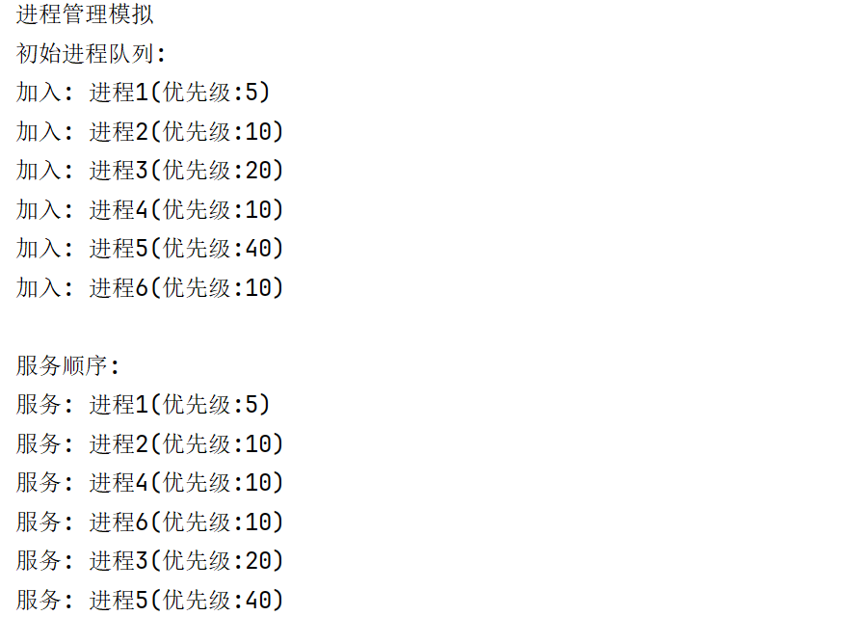
运行结果截图：

8、应用性设计实验：
假设一个算术表达式中包含圆括号、方括号和花括号三种类型的括号，编写一个判别表达式中括号是否正确配对的函数。
算法思想：
1)、若出现左括弧，则进栈；
2)、若出现右括弧，且栈非空，且栈顶元素为相应的左括号，则相匹配，执行“左括号出栈”
3)、若出现右括弧，且栈非空，且栈顶元素不为相应的左括号，则表明左右括号配对次序不正确，退出
4)、若出现右括弧，且栈空，则右括号多于左括号，退出
最后，循环结束、即字符串读取结束，判断如下：
- 若栈空，则表明表达式中括号匹配正确
- 否则表明“左括弧”有余
---------------------------------------------------------------------
测试数据如下：
测试例子1 "(())abc{[)(]}" 左右括号配对次序不正确
测试例子2 "(()))abc{[]}" 右括号多于左括号
测试例子3 "(()()abc{[]}" 左括号多于右括号
测试例子4 "(())abc{[]}" 左右括号匹配正确

---------------------------------------------------------------------
实现代码：
public class BracketChecker {
public static String checkBrackets(String expression) {
LinkedStackClass<Character> stack = new LinkedStackClass<>();
for (int i = 0; i < expression.length(); i++) {
char ch = expression.charAt(i);
// 左括号入栈
if (ch == '(' || ch == '[' || ch == '{') {
stack.push(ch);
}
// 右括号检查
else if (ch == ')' || ch == ']' || ch == '}') {
if (stack.isEmpty()) {
return "右括号多于左括号";
}
char top = stack.pop();
if (!isMatchingPair(top, ch)) {
return "左右括号配对次序不正确";
}
}
}
if (!stack.isEmpty()) {
return "左括号多于右括号";
}
return "左右括号匹配正确";
}
private static boolean isMatchingPair(char left, char right) {
return (left == '(' && right == ')') ||
(left == '[' && right == ']') ||
(left == '{' && right == '}');
}
}

测试代码：
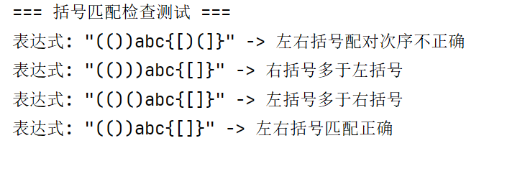
// 测试类
class BracketTest {
public static void main(String[] args) {
System.out.println("=== 括号匹配检查测试 ===");
String[] testCases = {
"(())abc{[)(]}",
"(()))abc{[]}",
"(()()abc{[]}",
"(())abc{[]}"
};
for (String expr : testCases) {
String result = BracketChecker.checkBrackets(expr);
System.out.println("表达式: \"" + expr + "\" -> " + result);
}
}

运行结果截图：

9、应用性设计实验：栈的应用，计算后缀式的值

算法：从左到右依次扫描算术表达式的后缀式（+，-，*，/ 四则运算），设置一个栈存放运算量
- 每读到一个运算量就进栈
- 每读到一个二目运算符就从栈顶取出两个运算量，对其进行运算
- 运算结果进栈
- 最后，输出栈内的数据元素值，即为后缀式的运算结果

实现代码：
public class PostfixEvaluator {
public static int evaluatePostfix(String expression) {
SqStackClass<Integer> stack = new SqStackClass<>();
for (int i = 0; i < expression.length(); i++) {
char ch = expression.charAt(i);
if (Character.isDigit(ch)) {
stack.push(ch - '0');
} else {
int operand2 = stack.pop();
int operand1 = stack.pop();
int result = applyOperator(ch, operand1, operand2);
stack.push(result);
}
}
return stack.pop();
}
private static int applyOperator(char operator, int operand1, int operand2) {
switch (operator) {
case '+': return operand1 + operand2;
case '-': return operand1 - operand2;
case '*': return operand1 * operand2;
case '/':
if (operand2 == 0) throw new ArithmeticException("除零错误");
return operand1 / operand2;
default: throw new IllegalArgumentException("无效运算符: " + operator);
}
}
}

测试代码：
// 测试类
class PostfixTest {
public static void main(String[] args) {
try {
System.out.println("=== 后缀表达式求值测试 ===");
String[] expressions = {"34+5*", "52*3+", "93/2+"};
for (String expr : expressions) {
int result = PostfixEvaluator.evaluatePostfix(expr);
System.out.println("后缀式: " + expr + " = " + result);
}
} catch (Exception e) {
e.printStackTrace();
}
}
}

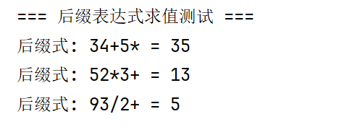
运行结果截图：

- 心得体会：（含上机中所遇问题的解决办法，所使用到的编程技巧、创新点及编程的心得）（至少选2个在算法设计或算法实现编码过程中遇到的问题及相应解决方案）

